桃園市立仁和國民中學113學年度第二學期
導師會報（一）03月07日
- 導師意見：
對於書面資料疑義
- 學務處報告：
- 學務主任
(一)、本學期將舉行各年級校外教學，七年級-114.04.11(五)、八年級114.03.27-28
(四-五)、九年級114.05.27-29(二-四)，請各位老師留意時間及教學進度規劃。
(二)、03/25(二)員工健檢，06/05(四)畢業典禮，請同仁留意時程。
(三)、學校應落實「零體罰」政策，積極輔導並維護學生受教權益。
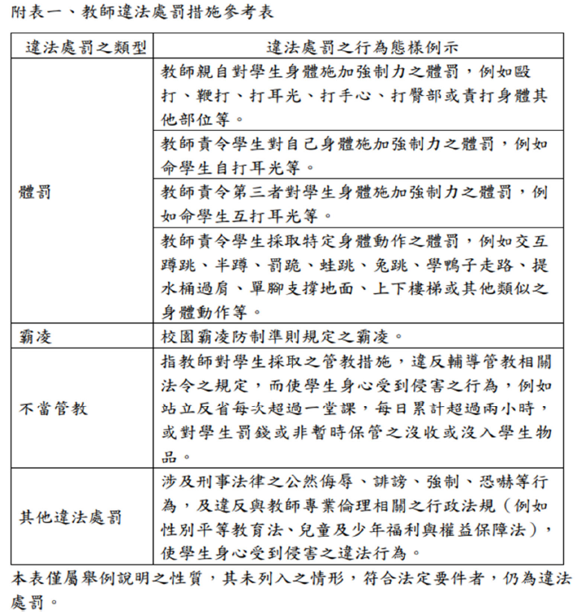
(四)、教育局於114 年1 月8 日來文重申學校學生得依個人對天氣冷、熱之感受，選擇穿著長短袖或長短褲校服。天氣寒冷時，學校應開放學生在校服內及外均可加穿保暖衣物，例如便服外套、帽T、毛線衣、圍巾、手套、帽子等。
近來持續接獲民眾反映，仍有學校限制須於氣溫低於幾度、天氣預報寒流來襲始開放學生加穿保暖衣物，另有限制保暖衣物顏色款式及穿著方式，或須向校方申請始能加穿保暖衣物，以及因加穿保暖衣物而遭受處罰，或未依規定落實執行。
特此重申，學生得依個人對天氣冷、熱之主觀感受，決定是否於校服內及外添加保暖衣物，學校不得以天氣預報、特定氣溫或特定氣候條件限制學生保暖衣物穿著時機、學生保暖衣物顏色款式或穿著方式不得予以限制，亦不得因學生加穿保暖衣物據以處罰，並請加強向教職員工宣導，於實務上依規執行。
(五)、除為防止危害學生安全、健康、公共衛生或防止疾病傳染所必要者外，學校不得限制學生髮式。
仍有部分學校限制學生髮式，或以「符合學生身分」為由，以「勸導、建議、關心」等方式限制學生髮型、長短及染燙。特此重申，請確依前述規定辦理。
(六)、有關學校對學生之輔導、管教措施部分：
1.學校對於違反服裝儀容規定之學生，得視其情節，採取適當且合乎比例原則之輔導或管教措施，並不得加以處罰。前項管教措施，僅限於正向管教措施、口頭糾正、列入日常生活表現紀錄、通知監護人協請處理、書面自省及靜坐反省。
2.學校對於違反服裝儀容規定之學生，得視其情節，採取適當且合乎比例原則之輔導或管教措施，不得藉由其他名義間接、變相對學生進行不當之懲處；亦不得將個人服儀表現列入團體生活表現紀錄或學校生活競賽規範要點中，作為團體獎懲之依據。
(七)、連續3天無故未到學生，請導師於第4天早上8:00之前向生教協行填寫中輟單，以利後續通報。一學期累積7日無故缺課學生，請導師收到通知後盡速在一周內通報長期缺課(1日包含早休、午休共計9節，累積45節發預警名單，63節即須通報)。
(八)、依據«學校訂定教師輔導與管教學生辦法注意事項»校規應經校務會議通。校規、班規、班會或其他班級會議所為決議，不得訂定對學生罰錢或其他侵害財產權之規定。班規、班會或其他班級會議所為決議，與法令或校規牴觸者無效。
(九)、依據«學校訂定教師輔導與管教學生辦法注意事項»校園安全檢查之進行方式：必要之校園安全檢查：學校應指定二位以上人員進行檢查，並依被檢查學生意願，得由一至二位當時在校之學校教職員或學生陪同；他人生命、身體有遭受緊急危害之虞時，免除陪同人員。學校指定人員進行前項第一款之檢查時，被檢查之學生本人希望在場時，應同意其在場。學校進行第一項之檢查時，應全程錄影，檢查結束後，應記錄檢查結果並保存；學校及有權調閱或保管本點影像資料之人員，應負保密義務。
- 訓育組
(一)校外教學
- 各年級繳費截止，目前進行八年級小隊分配及調整。
- 八年級檢討會時間及七年級路探時間更改到3/31(一)，請老師留意。
 | 八年級 | 七年級 | 九年級
金額 | 3000元 | 1000元 | 5500元
路探日期 | 114.03.18(二)  10:20~15:50 | 114.03.31(一)  13:30~15:50 | 114.04.29(二)  一日來回
路探人員 | 學務主任  訓育組長  808、817、818導師 | 學務主任  訓育組長  702、709、719導師 | 學務主任  訓育組長  902、909、914導師
探勘說明會 | 114.03.19(三)  中午12:30會議室 | 114.04.02(三)  中午12:30圖書館 | 114.04.30(三)  中午12:30會議室
行前會+逃生演練 | 114.03.26(三)  14:10-14:40行前說明  14:40-15:50各班逃生演練 | 114.04.09(三)  8:00-8:30行前說明會  出發當天逃生演練 | 114.05.26(一)  14:10-14:40行前說明  14:40-15:50各班逃生演練
出發日期 | 114.03.27-28(四.五) | 114.04.11(五) | 114.05.27-29(二~四)
檢討會 | 114.03.31(一)  中午12:30會議室 | 114.04.14(一)  中午12:30圖書館 | 114.06.02(一)  中午12:30會議室

(二)教育儲蓄專戶
- 教儲戶增加申請同學已審查過，會給導師審核過資料，請老師核銷時注意以下事項
- 發票要打上學校統編43622302、收據要有大小章。
- 請在收據或發票上用鉛筆寫上班級和墊付人(例如導師代墊或學生自付)

- 同一班級品項一樣可以開在同一張發票或收據。
(三)品格之星-誠信之星推薦時間3/1-3/29，請導師踴躍推薦。

三、副訓育
- 週五社團活動與班級經營
3月份週五社團&班級經營行事曆
 | 七年級 | 八年級 | 九年級
3/07（五） | 社團活動 | 社團活動 | 班級經營
3/14（五） | 社團活動 | 社團活動 | 班級經營
3/21（五） | 班級經營 | 班級經營 | 班級經營
3/28（五） | 社團活動 | 隔宿露營 | 班級經營
- 七、八年級在原班實施社團課程，七、八年級「社團活動紀錄簿」請導師提醒貴班
社長於社團活動(行事曆上有標註)週一中午前繳交到學務處副訓育
- 提醒老師們若社團課有需要使用到圖書館場地，請事先向圖書館登記場地。
請老師們依照社團地點上課，勿自行更動上課地點。
- 七八年級四篇班會紀錄：6/20（五）前結算完班級經營(70%)+社團(30%)成績登錄成績系統後，請導師們將班會紀錄簿繳回訓育組，如各班已達成應寫篇數可提早交回。
- 九年級兩篇班會紀錄：5/23（五）前請導師們將班會紀錄簿繳回訓育組，如各班已達成應寫篇數可提早交回。
- 請七八年級導師們進行班級經營課程時，記得拍照，整學期共8張。

- 課後社團
  - 請導師協助配合以下日期放學讓參加社團同學準時至社團場地上課。
原住民合唱社 | 週三上課日期: 03/05、3/12、3/26、4/9、4/16、4/23、5/21  週五上課日期: 03/07、3/14、3/28、5/2、5/9、5/23
吉他社 | 3/26、4/09、4/16、4/23、4/30、5/07、5/14、5/21
桌遊社 | 02/21、03/07、03/14、03/21、03/28、04/11、04/25、05/09、06/06、06/13。
熱舞社 | 3/28、4/25、5/02、5/09、5/16、5/23、6/6、6/13
  - 學生如有請假煩請提醒學生提早找副訓育彥南完成請假手續。
- 管樂團學生參加全國學生音樂比賽，賽程及賽前加練時間如下：
項目 | 日期 | 地點
行進管樂 | 3/01(六) | 新竹縣竹北市體育館
木管五重奏 | 3/03(一) | 新竹縣竹東鎮樹杞林文化館
管樂合奏 | 3/08(六) | 新竹縣竹北市文化局演藝廳
銅管五重奏 | 3/10(一) | 新竹縣竹東鎮樹杞林文化館
賽前加練時間
項目 | 三月
合奏 | 3/06(四)16:00-18:00、3/07(五)16:00-18:00、3/31(一)16:00-18:00
銅管五重奏 | 3/02(日)08:30-10:30、3/05(三)18:30-20:30、3/09(日)08:30-10:30
比賽日期將近，以上時間煩請導師們準時讓學生參與團隊加練，若有疑問可詢管樂導師
(四)管樂團全國賽榮獲佳績(截止至3/5日)
日期 | 項目 | 獎項
3/1 | 行進管樂-國中團體組 | 特優
3/3 | 木管五重奏-國中團體B組 | 優等
謝謝管樂團導師群和教練們的努力和陪伴，感謝學校師長們的教導和鼓勵～
四、衛生組
(一)、「網紅就是你」目的在以學生為主角拍攝短片(5分鐘內)，使其自主倡議反菸拒檳知識、態度，請導師留意有表演方面具有潛力的同學，可多多鼓勵參與。
(二)、辦理「經濟弱勢學生平時上課午餐申請補助」相關作業,預計在 3 月初進行審查(雖現有市府補助，但仍要進行補助審查)。
(三)、03/27、03/28為八年級校外教學，請七年級各班屆時將支援八年級掃區。
(四)、請掃廁所班級留意:
1.務必先「掃過」，再進行刷洗拖等動作。
2.不要忘了打掃無障礙廁所; 請學生先用「紅色垃圾袋」收集垃圾，還沒滿時先將「袋子打結」放掃具間內，滿了再丟。
3.請排列整齊掃具間內的掃具，空間不足者，可拿廢課桌椅來擺設，多餘掃具請交回衛生組。
4.若需要「浴廁清潔劑」、「馬桶刷」、「洗衣粉」、「推水器」、「膠棉拖把」(吸水快)、「菜瓜布」及「香皂」等物品，請派同學到衛生組領取。
5.清潔劑噴曬在汙垢處，請稍等2~3分鐘，給予反應時間，較可能去除。
6.洗衣粉為濃縮，請指導同學斟酌使用。
(五)、本學期健康促進宣導如下:
時間 | 主題 | 對象
5/19（一）第三節 | 代謝症候群宣導 | 全九年級
5/21（三）第七節 | 菸檳防制宣導 | 全九年級
5/23（五）第七節 | 性教育暨愛滋防制宣導 | 全九年級
(六)、多元生理用品補助措施:請推薦同學自行前往購買多元生理用品，每月200元，共1600元（1-8月，最多補助1600元，不足1600元者實支實付）; 可分月購買，也可以一次購買，再將「發票」或「收據」交給導師，導師再轉交給衛生組進行核銷程序。
- 教務處報告：
教學組
一、【全年級】113-2段考考程
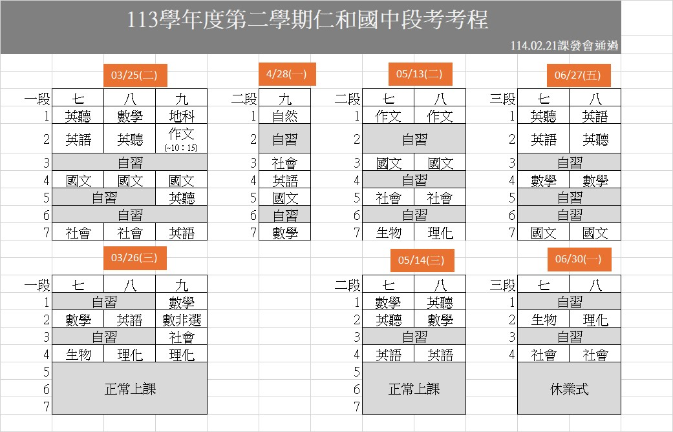
二、【全年級】113學年度第二學期原住民(排灣、布農及泰雅)及新住民語課程調查表已完成調查，上課時間/名單如下：
印尼語 | 越南語 | 排灣語 | 布農語 | 泰雅語
週五3、4節  2/21.3/07.3/14  4/11.4/18.5/05  5/09.5/16.6/13  6/20 | 週五3、4節  2/21.3/07.3/28  4/11.4/18.5/05  5/09.5/16.6/13 | 週四8、9節  2/20.2/27.3/06.3/13.3/20.3/27.4/10.4/17.4/24.5/01  有上第八節課輔學生，第八節結束後到班。
學生：  70113.70933.71307  80713 | 學生：  71423.71424 | 學生：  70331.81011.90825  91116 | 學生：  70633.70726.70809  81101 | 學生：  70223.70407.70725  71225.71428.71529  71608.71705.72016  72101.72107.80835  80923.81124.91204

三、【全年級】國中學生申請通過本土語言能力認證獎勵金，通過教育部閩南語語言能力認證考試、通過客家委員會客語能力認證考試及通過原住民族委員會原住民族語言能力認證測驗均有獎勵，請於3/7(五)前檢附認證證書或成績單向教學組提出申請。
四、【九年級】113學年度第二學期九年級相關期程：
3/25(二)-26(三)第一次段考
4/17(四)-18(五)第1-6冊複習考
4/28(一)第二次段考
4/29(二)起，九年級全時段自習，體育課照常。
5/15(四)蜂閱讀及911課輔及到校自習結束
5/17(六)-18(日)國中教育會考，地點永平工商。
五、【九年級】複習考費用收費，除導師提供需申請補助名單(教儲戶或導師認定)，煩請導師統一收費後，分成兩袋繳給哲哥：
- 2/20(四)九年級第1~5冊複習考費用，每位學生應繳110元。
- 4/17(四)-18(五)九年級第1-6冊複習考費用，每位學生應繳110元。
六、【九年級】九年級課後「會考I SEE YOU」已開課；請導師如有留同學時多加留意時間，16：00到班上課。
七、【七八年級】依照教育局來文，舊生基於本土語文學習之持續性，以原選習語別為原則，倘修習該語別一年以上之舊生，因配合家長（家庭）母語轉換需求或其他不可抗力因素，致有轉換選習語別時，請貴校提供申請機制，設計表格提供學生填寫，經家長簽章同意後繳回並開課。故目前七年級學生114學年度如欲更換修課語別，請於03/21(五)前至教務處填寫語別修課轉換申請單。
八、【七八年級】113學年度第二學期七八年級學習扶助、普通班、管樂及體育班，6/20(五)結束(最後一天)。
九、【七八年級】全校語文競賽，於3/7(五)前發下報名表，3/19(三)報名截止。

- 內容：演說(國語文)、朗讀(國語文、閩南語及客語)、作文、字音字形及寫字組

- 比賽時間：八年級：4/25(五)；七年級：5/2(五)。
十、【八年級】八年級英語SDGS彈課教材費用一本40元，未繳交費用之班級，3/7(五)前請導師協助將費用給教學組(如有申請教儲戶，給學生名單即可，無需繳費)。
十一、【七年級】七八年級進行全市英單普測，利用彈性課程施測，八年級預計3/3(一)-3/7(五)單字1200、七年級4/14(一)-4/18(五)單字600。
第十週 | 4/14一 | 4/15二 | 4/16三 | 4/17四 | 4/18五
第一節 | 715面面觀  綜資教室 | 702面面觀  綜資教室 |  | 720面面觀  綜資教室
第二節 | 711面面觀  綜資教室 |  | 716面面觀  綜資教室 |  | 713面面觀  借用平板C
第三節 | 705面面觀  綜資教室 |  | 717面面觀  綜資教室 | 721英語  綜資教室
第四節 | 708面面觀  綜資教室 | 707面面觀  綜資教室 |  | 709面面觀  綜資教室
第五節 |  | 701面面觀  綜資教室 | 712面面觀  借用平板C | 703面面觀  綜資教室
第六節 |  | 714面面觀  綜資教室 |  | 719面面觀  綜資教室 | 706面面觀  綜資教室
第七節 |  | 704面面觀  綜資教室 | 710面面觀  綜資教室 | 718面面觀  綜資教室
註冊組
一、請九年級導師注意：
(一)3/7週五上午7：55於視聽教室集合升學小組，宣導3/10週一開始收會考便當60元、專車320元、免試報名費230元(中低收92元，低收免收)，申請應考服務的同學因考場不在永平工商，不提供訂便當與專車的服務。收費工作請導師自行決定自己收或請升學小組孩子收，若請孩子幫忙務必每天一早收錢8點半前(最遲第一堂下課)將收到的錢交至註冊組，千萬不能放在身上或教室，希望三天內能將費用收齊。
(二)行事曆原訂3/4週二至3/5週三發放及收回「學習區完全免試個人積分確認表」，3/11 週二召開「成績暨完全免試審查會議」，因系統上傳資料時間3/17週一才開始，故延至3/18週二至3/19週三發放及收回「學習區完全免試個人積分確認表」，「成績暨完全免試審查會議」與4/16(三)「新生報到行前會議」一起召開。
(三)國中教育會考5/17週六至5/18週日，考場為永平工商，請九導協助相關業務。
教務協行惠評老師
一、段考補考提醒﹕
- 請導師多加宣導：若學生已知段考期間會請假，公假、事假、喪假應提前完成請假手續，並留意教務處安排的補考時間。
- 下列情形請導師務必第一時間將學生之【班級/座號/ 姓名/銷假日】，告知教務處協行惠評老師，以掌握補考人數，安排補考事宜及印製補考試卷。
- 依規定「到校+當日就應進行補考」，非銷假當日不予補考。
- 若為段考第一天請假，段考第二天到校者，將安排「自習課」補考。
- 補考學生務必帶著「已完成請假手續之假單」至指定地點補考。
- 段考因故臨時請假者，必須帶「導師已簽名假單」才可進行補考。
- 上學遲到或無故曠課而缺考者，教務處將不安排補考，請導師勿簽准假單讓學生補考，以維護考試公平。
圖推蓓榮老師
一、圖書館預計於四月份舉辦「世界悅讀日好書推薦」活動，對象為全校學生，只要借閱
本校館藏書籍並填寫讀書心得，就有機會獲得精美好禮。
二、關於七年級為愛朗讀活動：
(一)感謝各位七年級導師對「為愛朗讀」活動的支持與協助，也感謝大家的包容與諒解，讓學生能夠在午休時間充分準備，以完整呈現作品，對於因此帶來的不便，深感抱歉。
- 本週貴班的閱讀老師將會整理班上的優秀作品並提供給各位導師，請導師從中選出1-2件參與選拔，之後交由閱讀老師上傳至雲端即可。
三、對現任九年級的導師和學生深感抱歉，原定於上學期公布的好書推薦活動優良作品選 拔結果因個人因素而延遲，深感歉意!獎項會再安排時間頒發。
教務主任
一、本學期推動讀報教育計畫期程為3/10-5/18，請導師於5/23週五前提供成果給設備組，建議每週實施方式為：
(一)利用「身教式持續安靜閱讀」（Modeled Sustained Silent Reading, MSSR）時間或課餘時間閱讀。
(二)老師將報上的法律故事說給學生聽，充實學生正確法律常識。
(三)寫下版名、期數、喜歡的主題、原因、喜歡的句子、畫下內容。
(四)輪流朗讀分享有趣的主題文章，並做有獎徵答。
(五)在布告欄佈置閱報區，展示週報，提供學生每日自由閱報機會。
(六)每週末在聯絡簿上寫出這一週閱讀的報導或文章中感觸最深的一則，並抒發心得。
(七)其他，可參考讀報研習簡報資料。
二、寒假備課研習讀報教育及派卷平台說明會簡報資料，請掃描右方QRcode。
三、113學年度仁和國中翰林雲端學院TEAMS宇宙試題獵人活動，活動時間為3/4-5/18，採計老師派卷及學生自評及複習狀況等，提供全校六個班級錦旗獎勵，以及學生個人獎勵(獎狀或禮券或嘉獎)，請導師多鼓勵班級學生參加。詳細活動說明請掃描下方QRcode。


四、週二早修英聽時間各年級教材為：七年級使用雜誌、八年級使用會考英聽達人、九年級使用聽力衝刺練習，教務處設備組這學期僅協助收取七年級英語雜誌費用，每本120元，每班補助兩名清寒學生以及教儲戶，請導師將名單及費用交給設備組或哲哥，並請學生將餘書交回教務處。
五、寒假七八年級參加英閱客營隊學生作品，請各班導師協助還給學生，優良作品如下，將斟酌張貼至公布欄。
(一)給自己的一封信:70433。
(二)那道記憶中的料理-感官摹寫:70433、71605、70727、70721、80307、80415、80733、81404、80614。
六、翰林雲端學院邀請九年級各班使用Google meet參加線上直播說明會，指導學生使用派卷平台考前衝刺資源(111-113年歷屆試題卷及3/31派發1-6冊模擬考卷)，刷題後如何使用錯題影音解析及學力分析表等功能，透過系統輔助，針對學生個人學習歷程，利用系統重點複習、抓錯、除錯、再練習，下週場次有3/11週二07:50~08:20、3/12週三07:50~08:20、3/13週四07:50~08:20，擇一場次即可，請向教務主任登記場次及負責登入會議室之學生帳號，並取得線上會議室連結，提供給負責學生當天進入會議室，利用班級觸屏播放。
- 總務處報告：
一、圖書館整修工程-施作中。
二、3/4(二)雷擊災損：
(一)校門口電子看板
(二)監視器集線器或主機損壞(2台)
三、游泳池修繕更新-3/6(四)驗收完成。
改善前 | 改善後
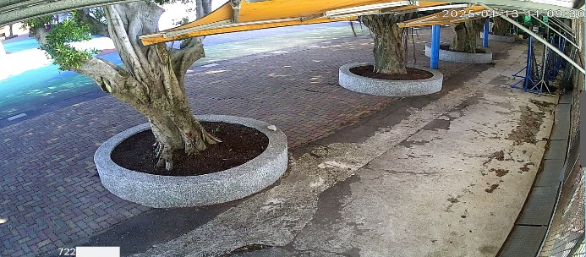 | 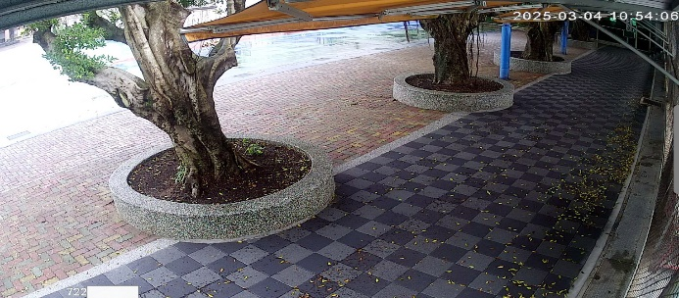
四、3/7(五)12：30午餐違規記點會議，地點：會議室。
五、圍牆重建及窯廠屋頂整修案二招開標-3/12(三)09：00資格審查，3/13(四)09：00評選委員會、09：15廠商簡報、10：30議價決標，地點：會議室。

伍、輔導室報告：
一、輔導組
- 4/19(六)親職教育日，辦理兩年一度的園遊會活動， 全校統一於4月21（一）補假一天。詳細計畫見另檔。
- 遴選114學年度技藝專班學生
  - 3/7(五)第3.4節將進行面試
  - 3/13(四)午休—第3次遴輔會，確認專班學生名單
  - 3/21(五)午休—技藝專班學生入班說明
- 八年級社區高中專業群科參訪：
  - 說明：教育部規定辦理之活動，期使學生了解高職專業群科概況
  - 日期：5/14(三)下午第5-7節
  - 導師帶隊
  - 注意事項：輔導室發放參訪學習單，請導師督促學生填寫，並放置於生涯檔案夾內
- 優先接受家庭教育服務：歡迎導師推薦家長參與喔~
  - 家長諮詢(心理師到校免費服務)—4/26(六)下午
  - 家庭教育課程(可銷過)
    - 4/26(六)上午—親子電影院—天才的禮物
二、資料組
- 桃園市高中高職博覽會3/15(六)~16(日)在市立體育館(小巨蛋)舉行，有報名搭專車的同學和家長於3/15(六)12:00在仁和國中穿堂集合，沒有報名搭專車的同學和家長也歡迎自行前往，車子可停北科附工，桃園火車站亦有接駁車可直達會場。
- 九年級特色招生職業類科甄選報名，校內收件最晚於3/7(五)11:30~13:00在四樓視聽教室，請導師提醒有意報名特招學生準備好資料，可先交至資料組，或當日交給高職老師。
- 3/7(五)晚上18:30-20:00，將在四樓視聽教室舉行九年級免試入學適性宣導說明會，除了邀請家長之外，也一同邀請九年級導師及任課九年級綜合活動課程的教師一同出席。
- 桃園市113學年度技藝競賽將於3/25~4/8舉行，共有41名學生參賽，名單如下。感謝立臻、豪華老師訓練選手學科筆試，請導師給予選手最大的支持與鼓勵。
- 三月分中還有兩場生涯宣導活動—
(1)3/12 午休，羅浮高中學生升學說明會(會議室)--羅浮高中校長主講。
(2)3/19第三節，至善幼保科畢業製作活動分享(地點於本校幼兒園)。
參賽職群-組別 | 班級 | 姓名 |  | 參賽職群-組別 | 班級 | 姓名
餐旅-中餐 | 90912 | 葉耀勛 |  | 電機與電子-電子應用 | 90612 | 黃琮翔
 | 91025 | 林咨昀 |  |  | 90907 | 姚安璟
 | 91705 | 游信幃 |  | 電機與電子-室內配線 | 91001 | 王佾翰
餐旅-西餐 | 90422 | 向奕潔 |  |  | 91015 | 藍澄宥
 | 90630 | 黃立晴 |  |  | 91204 | 胡盛銘
 | 91732 | 謝家潔 |  |  | 91307 | 陳志誠
餐旅-烘焙 | 90214 | 羅聖宇 |  | 動力機械-汽車 | 90904 | 林日崧
 | 91305 | 高崧恩 |  |  | 91306 | 高聖軒
 | 91721 | 何沁芸 |  | 動力機械-機車 | 91303 | 邱雲佑
 | 90423 | 吳米晴 |  |  | 91413 | 楊閔捷
餐旅-飲調 | 90615 | 簡翊宸 |  | 家政-美顏 | 90623 | 李家妤
 | 91722 | 李依璇 |  |  | 91030 | 劉芳妤
餐旅-餐服 | 91703 | 張宸嘉 |  |  | 91723 | 林志玲
醫護-基本照護 | 90432 | 樓雅甯 |  | 家政-美髮 | 90222 | 王姵晴
 | 90626 | 林佳怡 |  |  | 91230 | 陳羿澐
 | 91028 | 曾子瑄 |  |  | 91731 | 劉岑琳
 | 91326 | 許芸菁 |  | 設計-角色設計 | 91707 | 黃瑋恩
藝術-表演藝術 | 91706 | 黃柏晟 |  |  | 91730 | 黃郁璇
 | 91727 | 許美惠 |  | 設計-設計基礎 | 91704 | 陳子豪
 | 91733 | 簡琳宣 |  |  | 91725 | 高羿岑
 | 91728 | 陳琲琁
三、特教組
- 113-2鑑定安置︰七年級新提報5位、學習中心疑似生及確認障別提報5位，感謝導師協助收集相關資料，近期會完成線上提報並安排特教老師進行心評測驗相關工作，再請導師協助提醒。
- 提醒各位導師若覺察孩子有特殊需求或是家長有提供醫院診斷證明，歡迎至學中找維葳、念穎或詩佳討論是否有提報鑑定安置之需求。
- 特殊教育專業團隊服務陸續進行中，會發通知給導師及家長，請導師務必出席才能給予孩子最大的協助。
- 本學期身心障礙學生書籍費補助申請，預計於3/17完成(提醒：符合身心障礙學生教科書籍補助申請資格學生，代收代辦費中取消書籍費項目，待補助款到校直接撥付教科書廠商)。
- 本學期申請交通補助費學生共6名，預計於3/28完成送件。
- 九年級身心障礙學生適性輔導安置報名智類2名，非智類12名，於2/20送件。
- 九年級申請114年教育會考特殊考場服務6名，將於3/6送件。
- 藝才班術科資優鑑定：共2人報名，相關資訊會以群組通知家長及學生。(若九導有藝才班相關疑難雜症，請洽詢分機613淑美)
班別 | 學生
音樂班 | 902劉秉叡、906王翊丞
- 英語資優課程及數理資優課程預計3月中開課。
- 仁和賽斯特課後社團(週三8-9節，由科學教育計劃經費補助)，請導師鼓勵推薦學生，活動內容以科學探究實作為主。
陸、合作社報告：
柒、教師會報告：
捌、臨時動議：
玖、散會：

